МИНОБРНАУКИ РОССИИ

Федеральное государственное бюджетное образовательное

учреждение высшего образования

НИЖЕГОРОДСКИЙ ГОСУДАРСТВЕННЫЙ ТЕХНИЧЕСКИЙ УНИВЕРСИТЕТ

ИМ. Р.Е. АЛЕКСЕЕВА

ИНСТИТУТ РАДИОЭЛЕКТРОНИКИ И ИНФОРМАЦИОННЫХ ТЕХНОЛОГИЙ

Курс “Аппаратное и программное обеспечение роботизированных систем”

Отчет по лабораторной работе №2

Выполнили: Яканин А.В.

Слабунов И.Н.

Демин Д.И.

Окунев Н.А.

Проверил: Гай В.Е.

Нижний Новгород 2021

**Марафон гуманоидов (Humanoid Marathon)**

Этот тест направлен на разработку компьютерной программы, которая управляет гуманоидным роботом, чтобы пройти как можно дальше, учитывая ограниченное время автономной работы. Язык программирования – Python, а модель гуманоидного робота – робот ROBOTIS OP2. Окружающая среда – это масштабная модель, основанная на размерах робота. Эталонная метрика – это расстояние, пройденное роботом. Расстояние – это разница между начальным и конечным положением робота на мировой оси x, параллельной улице. Если робот падает или пытается встать на четвереньки, тест заканчивается немедленно.

**Листинг:**

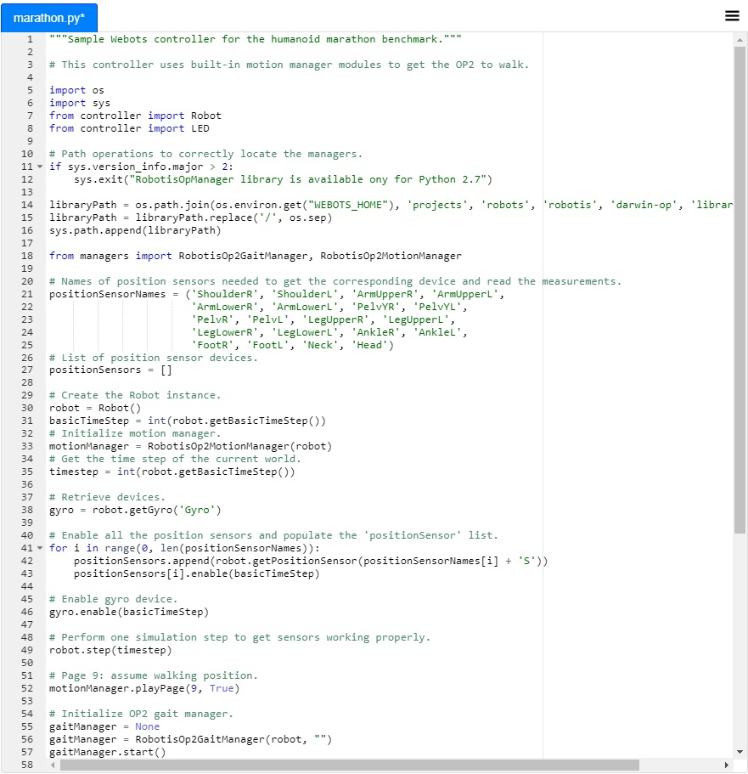

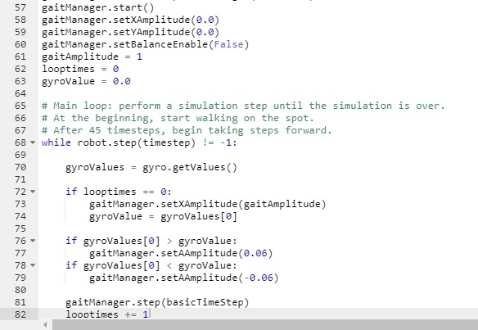

**Результаты**

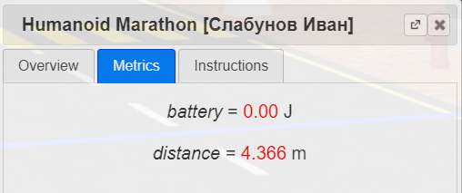

**Описание результатов**

1) Сперва мы отключили два светодиоды на голове робота, чтобы на них не тратилась энергия.

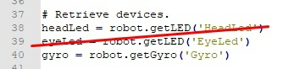

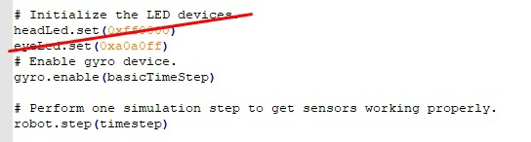

2) Затем оставили одно предопределенное движение – встать в позицию для ходьбы.

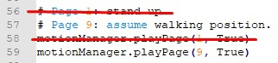

3) Отключили баланс, а также увеличили амплитуду по оси Х.

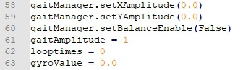

4) Также мы произвели изменения в самом цикле. Для начала считываем три значения гироскопа и создаем отдельный список gyroValues. Движение вперед робот начинает не с 45 шага, а с нулевого. В этом же условии записываем первое значение гироскопа в переменную gyroValue. Для корректировки направления выполним следующее: если текущего первого значения гироскопа больше записанного значения гироскопа, то тогда мы меняем угловую походку на 0.06 (поворот налево). Если же наоборот, то меняем угловую походку на -0.06 (поворот направо).

